El Drogas, Talco, Envidia Kotxina y Sínkope encabezan el cartel del Galleta Rock Fest 2026

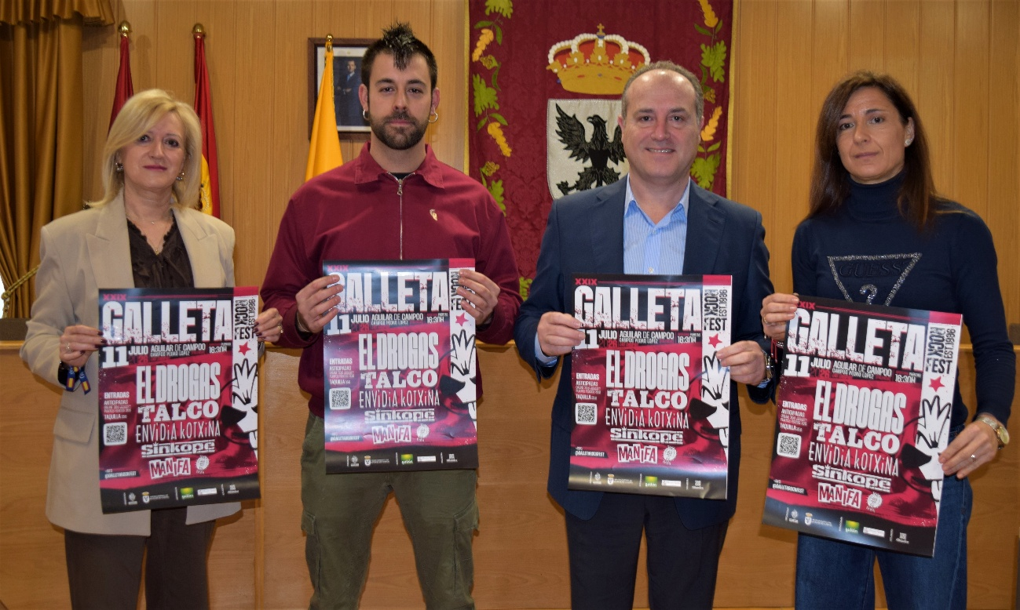

De izq. a der.: Magali Corada, concejala de Bienestar Social de Ayuntamiento de Aguilar de Campoo; David Calderón, portavoz de la Asociación Galleta Rock; David Casañ, director Corporativo de Galletas Gullón; y Soraya Isasi, concejala de Cultura del Ayuntamiento de Aguilar.

Aguilar de Campoo, 10 de marzo de 2026. El Ayuntamiento de Aguilar de Campoo, la Asociación Galleta Rock y Galletas Gullón han presentado hoy el cartel de la XXIX edición del Galleta Rock Fest, que se celebrará el próximo 11 de julio en Las Campas Pedro López. Un festival que se acerca a las tres décadas de historia convertido en una de las citas imprescindibles del panorama rock de nuestro país.
El Galleta Rock Fest 2026 contará con Enrique Villareal “El Drogas”, leyenda viva del rock nacional, fundador del mítico conjunto navarro Barricada y de Txarrena. La confirmación de Talco es muestra de la magnitud que ha logrado el Galleta Rock Fest. El conjunto italiano, con más de 20 años en la carretera, es referente internacional del ska. Por su parte, los vallecanos Envidia Kotxina volverán a visitar la villa galletera tras ser cabezas de cartel en 2001 con su potente punk rock forjado en sus más de tres décadas de trayectoria.
El cartel del Galleta Rock Fest de este año se completa con Sínkope, conjunto extremeño imprescindible en la escena del rock urbano nacional; Manifa, formación de punk rock originaria de Vizcaya, y Tres en raya, una potente banda formada por cuatro palentinas que ya han participado con éxito en certámenes como los Premios Rock Villa de Madrid.
Como viene siendo habitual, la organización del Galleta Rock Fest ya está diseñando una serie de actividades para inundar la localidad de Aguilar de Campoo de música y buen ambiente durante todo el fin de semana. Lo que ya sí se ha confirmado ha sido la ya tradicional Paella Solidaria, que se celebrará en las inmediaciones de Las Campas Pedro López el sábado a mediodía.
Giovanni Peláez, concejal de Festejos de Aguilar de Campoo, celebra la nueva edición de “un festival que pone a nuestra localidad en el centro de la agenda musical nacional y que atrae a Aguilar a visitantes de todo el país”.
Por su parte, David Casañ, director corporativo de Galletas Gullón, ha subrayado el compromiso de la compañía “por seguir apoyando iniciativas que generan turismo y desarrollo en nuestra tierra y que consolida la ya enorme oferta cultural de nuestra comarca”.
Desde la Asociación Galleta Rock, su portavoz, David Calderón, ha querido agradecer el apoyo recibido y la confianza depositada en el evento y en la Asociación, los cuales, “hacen posible que este festival siga creciendo año tras año. Este compromiso no solo impulsa la calidad y la proyección del evento, sino que también refuerza su papel como motor cultural y social”.
Gracias a esta colaboración, el festival continúa consolidándose como una cita imprescindible en el calendario, atrayendo a miles de visitantes y generando un impacto positivo en cada edición. Este crecimiento se traduce directamente en beneficios para la economía local, dinamizando el comercio, la hostelería y el turismo del territorio que acoge el evento, y por supuesto, sin olvidar, la cultura musical que el mismo festival ofrece.
Galletas Gullón apoya un año más al Galleta Rock Fest con el objetivo de acompañar a las iniciativas que enriquecen la vida cultural y favorecen el crecimiento del turismo en Aguilar de Campoo y sus alrededores. De hecho, la galletera ya colabora con otras actividades culturales como Aescena, el Aguilar Film Festival, GeoFest, el Encuentro de Danzas Urbanas o ARCA.

Sobre Galletas Gullón

Galletas Gullón es uno de los principales fabricantes de galletas de Europa. Fundada en 1892 es la única empresa galletera familiar centenaria que se mantiene en el sector, presidida por Lourdes Gullón y dirigida por Juan Miguel Martínez Gabaldón. Su constante esfuerzo innovador le ha llevado a situarse como la primera empresa del sector en España y liderar la categoría de ‘galleta-salud’.

Su compromiso por la calidad, la seguridad alimentaria y la innovación ha motivado que el volumen de ventas haya experimentado un crecimiento sostenido los últimos 40 años. Sus modernas fábricas Gullón y VIDA, entre las más grandes e industrializadas de Europa, producen galletas que se exportan a más de 125 países de todo el mundo.

La facturación de Gullón en 2025 superó los 750 millones de euros y, actualmente, genera más de 2.300 puestos de trabajo directos.

Galletas Gullón enfoca su negocio desde el propósito y la responsabilidad en base a su Plan Director de Negocio Responsable contribuyendo al cumplimiento de 11 de los 17 Objetivos de Desarrollo Sostenible y por ello, forma parte de la Red Española del Pacto Mundial de las Naciones Unidas y de Forética, la organización empresarial referente en sostenibilidad en España.

Para más información contacte con:
Beatriz Dorado: 602 259 092 | b.dorado@romanrm.com
Ignacio Marín 696 09 79 41 | i.marin@romanrm.com
Marta Corrales 692 64 72 15 | m.corrales@romanrm.com

